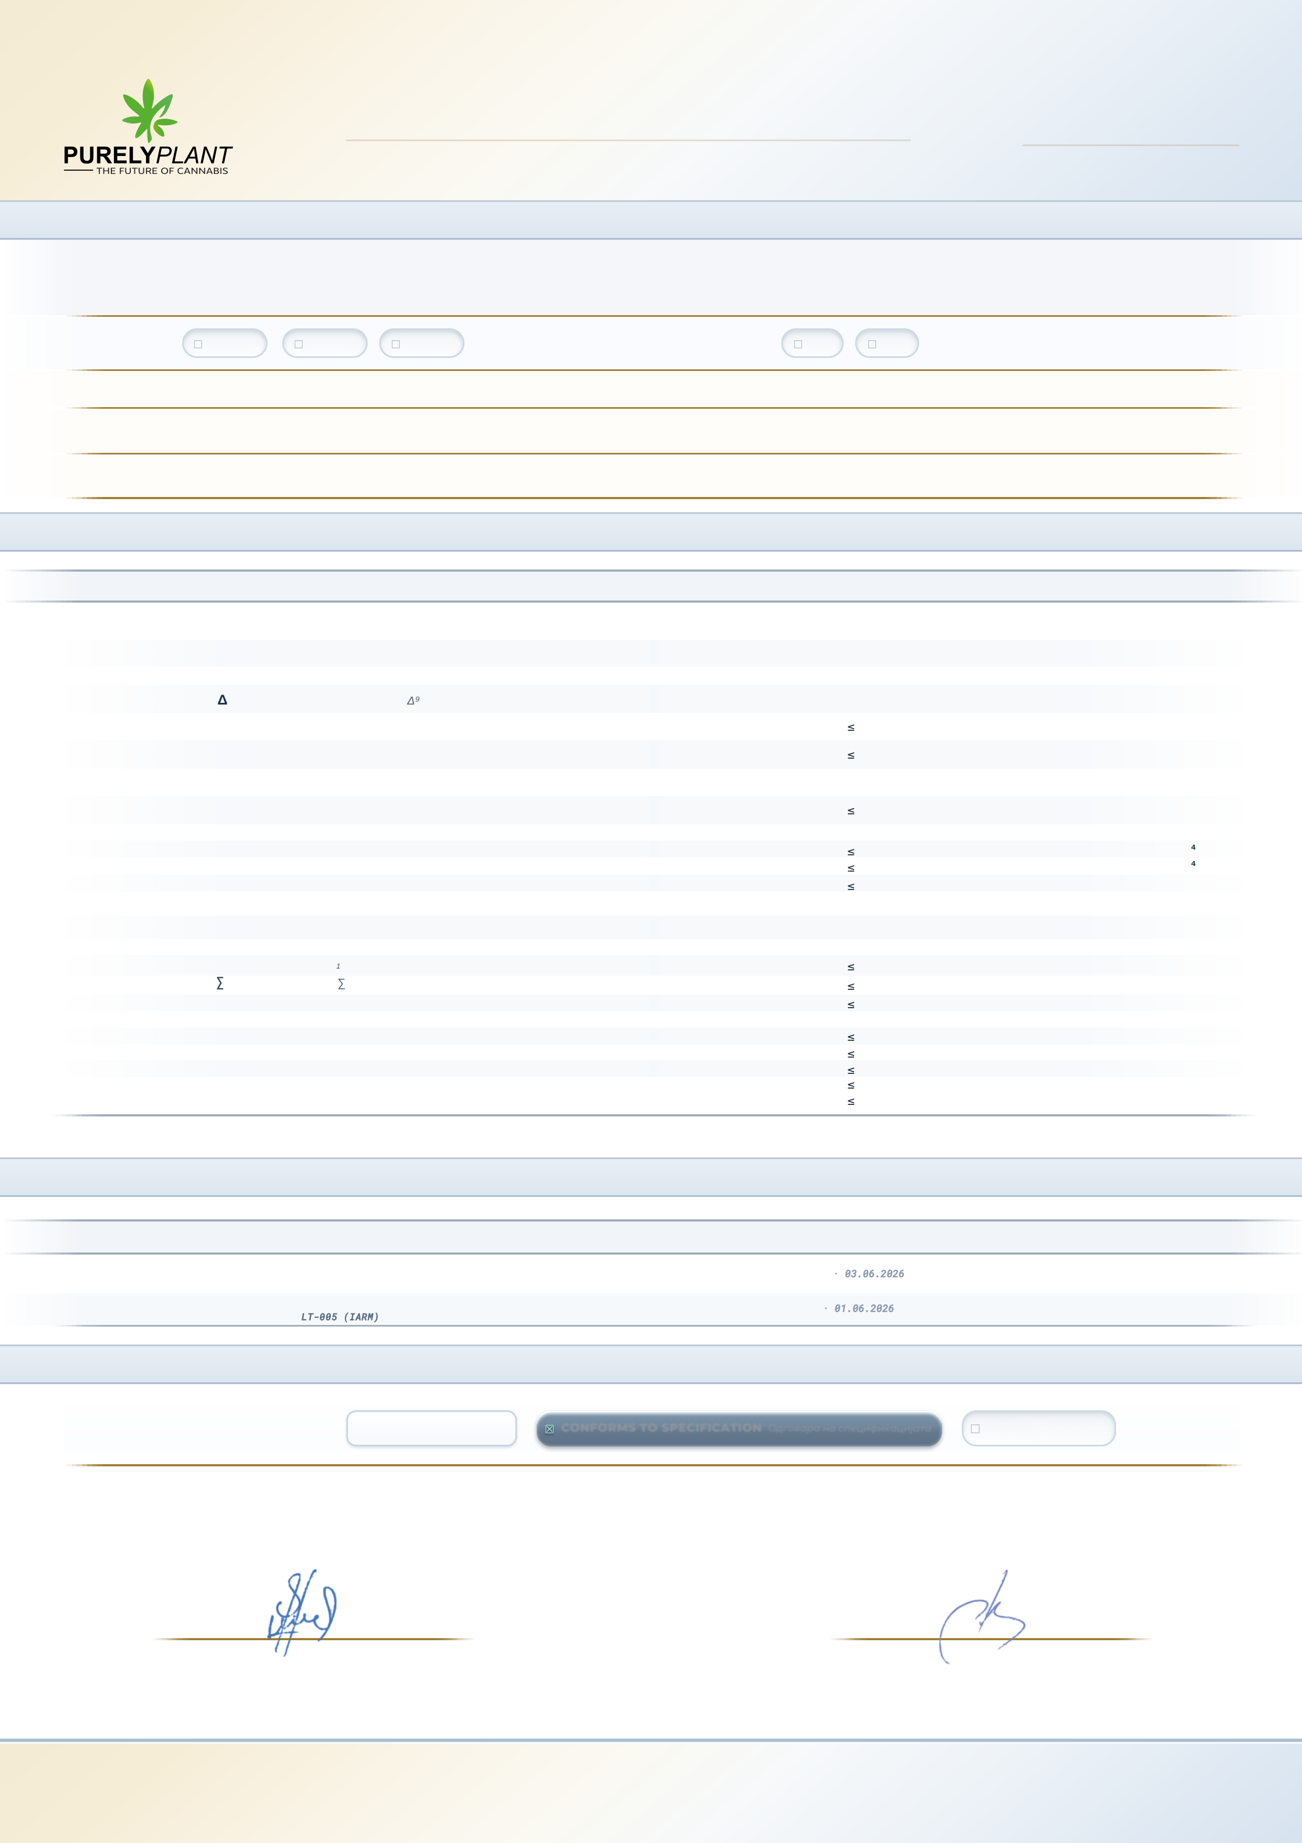
CERTIFICATE OF QUALITY
СЕРТИФИКАТ ЗА КВАЛИТЕТ
INTERMEDIATE BULK — DRY CANNABIS FLOWER FOR MEDICAL USE
ИНТЕРМЕДИЕР БАЛК — СУВ ЦВЕТ ОД КАНАБИС ЗА МЕДИЦИНСКА УПОТРЕБА
DOCUMENT ID
КОД НА ДОКУМЕНТ
CoQ-PP_26-070
Issued · Издаден
06.06.2026
P060352
|
FAT BASTARD
[ — ]
PHENOTYPE
ФЕНОТИП
HYBRID
HYBRID
INDICA
INDICA
SATIVA
SATIVA
CHEMOTYPE
ХЕМОТИП
THC
THC
CBD
CBD
PRODUCT CODE
КОД НА ПРОИЗВОД
[ — ]
POTENCY
ЈАЧИНА
[ — ]
SPECIFICATION REFERENCE
РЕФЕРЕНЦА НА СПЕЦИФИКАЦИЈА
[ — ]
PRODUCTION BATCH
№
ПРОИЗВОДНА СЕРИЈА №
P060352
MANUFACTURE DATE
ДАТУМ НА ПРОИЗВОДСТВО
04.2026
PACKAGING DATE
ДАТУМ НА ПАКУВАЊЕ
05.2026
MANUFACTURER
ПРОИЗВОДИТЕЛ
PURELY PLANT DOOEL
ПЈУРЛИ ПЛАНТ ДООЕЛ
Kojlija, Petrovec-Skopje, MK
CONTACT PACKAGING
КОНТАКТНО ПАКУВАЊЕ
[ — ]
DOSAGE FORM
ДОЗАЖНА ФОРМА
DRY CANNABIS FLOWER
СУВ ЦВЕТ ОД КАНАБИС
Cannabis flos.
· Ph. Eur. 11.5 (3028)
№
PARAMETER
|
Параметар
METHOD
|
Метод
ACC. CRITERIA
|
Критериум
RESULT
|
Резултат
1
Identification A, Appearance
Идентиф. A, Изглед · Макроскопски
Ph. Eur. mon. 3028
Conforms to monograph
Conforms
Одговара
2
Identification B
Идентиф. Б · Микроскопски
Ph. Eur. 2.8.23 (microscopy)
Conforms to monograph
Conforms
Одговара
3
Identification C
Идентиф. Ц · HPLC/HPTLC
Ph. Eur. 2.2.29 (3028)
Conforms to monograph
[ — ]
4
Assay — Total
9
-THC*
Анализа — вкупен
-THC
Ph. Eur. 2.2.29 (HPLC)
THC + THCA × 0.877
[ — ]
[ — ]
5
Assay — Total CBD*
Анализа — вкупен CBD
Ph. Eur. 2.2.29 (HPLC)
CBD + CBDA × 0.877
1.0%, w/w
[ — ]
6
Total CBN*
Вкупен CBN
Ph. Eur. 2.2.29 (HPLC)
CBN + CBNA × 0.876
1.0%, w/w
[ — ]
7
Foreign Matter
Страни материи
Ph. Eur. 2.8.2
In-house · интерна
2.0% / 25–50 g · < 1 cm leaves,
no seeds
Conforms
Одговара
8
Loss on Drying
Губиток при сушење
Ph. Eur. 2.2.32 (3028)
40 °C, 24 h, 15–25 mbar
12.0%
[ — ]
9
Microbiological Purity
Микробиолошка Чистота
· Ph. Eur. 2.6.12 / 2.6.13 / 2.6.31 cat. C
TAMC
|
Вкупен аеробен микробен број
Ph. Eur. 2.6.12 cat. C
10
5
CFU/g
6.3 × 10
CFU/g
TYMC
|
Вкупен број квасци/мувли
Ph. Eur. 2.6.12 cat. C
10
4
CFU/g
2.2 × 10
CFU/g
Bile-tolerant gram-neg.
|
Жолчно-толерантни грам-нег.
Ph. Eur. 2.6.31 cat. C
10
4
CFU/g
< 10 CFU/g
Salmonella
|
Салмонела
Ph. Eur. 2.6.31 cat. C
Absence / 25 g
Absent
Отсутна
Escherichia coli
|
Ешерихиџа коли
Ph. Eur. 2.6.13 cat. C
Absence / 1 g
Absent
Отсутна
10
Mycotoxins
Микотоксини
· Ph. Eur. 2.8.18 / 2.8.22 (HPLC-FLD)
Aflatoxin B
1
|
Афлатоксин B
Ph. Eur. 2.8.18
2 µg/kg
[ — ]
Aflatoxins
|
Афлатоксини
(B
1
+B
2
+G
1
+G
2
)
Ph. Eur. 2.8.18
4 µg/kg
[ — ]
Ochratoxin A
|
Охратоксин A
Ph. Eur. 2.8.22
20 µg/kg
[ — ]
11
Heavy Metals
Тешки метали
· Ph. Eur. 2.4.27 (ICP-MS)
Lead (Pb)
|
Олово
Ph. Eur. 2.4.27
0.5 mg/kg
[ — ]
Cadmium (Cd)
|
Кадмиум
Ph. Eur. 2.4.27
0.3 mg/kg
[ — ]
Arsenic (As)
|
Арсен
Ph. Eur. 2.4.27
0.2 mg/kg
[ — ]
Mercury (Hg)
|
Жива
Ph. Eur. 2.4.27
0.1 mg/kg
[ — ]
12
Pesticide Residues
Остатоци од пестициди
Ph. Eur. 2.8.13 (LC-MS/MS)
LOQ per Ph. Eur. 2.8.13
[ — ]
LABORATORY · ACCREDITATION · LOCATION
Лабораторија · Акредитација · Локација
COA DOC. CODE, ISSUED
Код на СзА, Издаден
PARAM. №
Пар. №
Purely Plant QC Department · In-house
Пјурли Плант — Сектор за КК · In-house
·
Kojlija 1043, Petrovec-Skopje, MK
iCoA-PP_26-071
1, 2, 7
JZU Institute for Public Health (IPH Skopje) · ISO/IEC 17025:2017
ЈЗУ Институт за јавно здравје (ИЈЗ Скопје)
·
·
50ta Divizija 6, 1000 Skopje, MK
366/0696/26
9
FINAL QC TESTING FOR BATCH
№
ФИНАЛНО КК ИСПИТУВАЊЕ НА СЕРИЈА БР.
P060352
CONFORMS TO SPECIFICATION
CONFORMS TO SPECIFICATION
Одговара на спецификацијата
Одговара на спецификацијата
DOES NOT CONFORM
DOES NOT CONFORM
PREPARED & APPROVED BY
ИЗГОТВИЛ
И
ОДОБРИЛ
QC MANAGER
|
МЕНАЏЕР
ЗА
КК
Blagoj Nikolov
M.Pharm · Drug Quality Control Specialist
DATE · ДАТУМ
06.06.2026
REVIEWED BY
ПРЕГЛЕДАЛ
QA MANAGER
|
МЕНАЏЕР
ЗА
ОК
Jovana Romevska Cvetkovski
Master Pharmacist
DATE · ДАТУМ
06.06.2026
01
CULTIVAR, BATCH & PRODUCT IDENTIFICATION
CULTIVAR, BATCH & PRODUCT IDENTIFICATION
|
СОРТА, СЕРИЈА И ИДЕНТИФИКАЦИЈА НА ПРОИЗВОД
02
CONSOLIDATED ANALYTICAL RESULTS
CONSOLIDATED ANALYTICAL RESULTS
|
КОНСОЛИДИРАНИ АНАЛИТИЧКИ РЕЗУЛТАТИ
03
LABORATORY & CERTIFICATE CROSS-REFERENCE
LABORATORY & CERTIFICATE CROSS-REFERENCE
|
ЛАБОРАТОРИИ И ВКРСТЕНА РЕФЕРЕНЦА НА СЕРТИФИКАТИ
04
QC CONFORMITY STATEMENT
QC CONFORMITY STATEMENT
|
ИЗЈАВА ЗА СООБРАЗНОСТ ОД КК
*
Total THC / CBD / CBN expressed as the sum of the acidic and decarboxylated forms (Ph. Eur. 2.2.29)
|
Вкупните вредности се збир на киселинската и декарбоксилираната форма.
Purely Plant DOOEL · Industriska ulica 9, br. 9,
Kojlija 1043 · Petrovec-Skopje, North Macedonia
1 1
|
MK GMP Certified Facility

